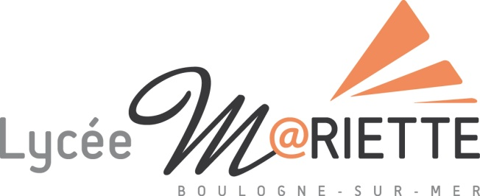

**PROJET D’ETABLISSEMENT 2018/2022**

**FAIRE QUE CHACUN PUISSE REUSSIR SON PARCOURS AU LYCEE MARIETTE**

**EN AGISSANT ENSEMBLE**

**A travers 3 ambitions prioritaires**

* Améliorer par l’accompagnement la réussite de tous les élèves
* Favoriser l’ouverture de l’établissement sur l’extérieur pour permettre aux élèves de construire leurs parcours artistiques et culturels
* Construire le parcours citoyen en consolidant l’acquisition de la responsabilité

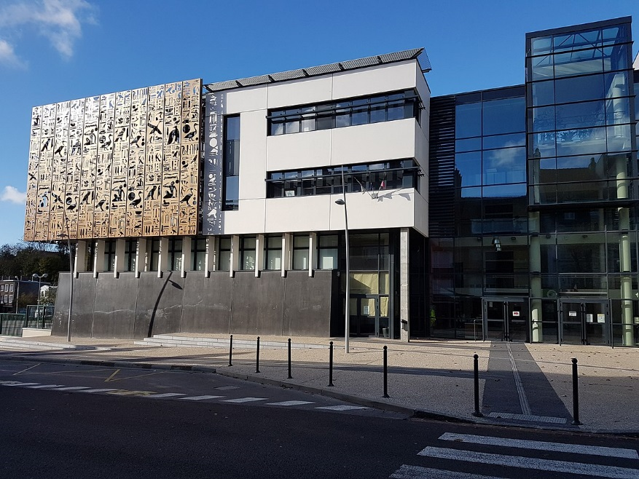

***Ce projet, synthétique dans sa forme, doit permettre à chacun d’en prendre la mesure globale et d’y trouver la possibilité de développer sa réflexion, de proposer des actions et des idées dans une démarche que ce document pourra guider***

**ELEMENTS DE DIAGNOSTIC**

Etablissement de centre ville, le lycée Mariette a un effectif global de près de 1800 élèves et étudiants, stabilisé depuis quelques années.

Lycée d’enseignement général et technologique, il offre les filières ST2S et STMG en secondaire et compte des sections de BTS (4 spécialités Service) et des classes préparatoires (Littéraire et Scientifique).

La population accueillie se caractérise par un taux de CSP défavorisées légèrement supérieur à la moyenne départementale et académique (le lycée recrute des élèves issus de collèges ordinaires, en REP et en REP+).

La proportion de boursiers, au niveau du secondaire, représente un tiers de la population lycéenne

(ce taux évolue sensiblement pour le post-bac – 2/3 de l’effectif est boursier toute formation confondue-).

Enfin, près des 2/3 de la population accueillie est féminine.

Le rayonnement du lycée est favorisé par une offre de formation très complète aussi bien en classe de seconde, à travers, notamment, de la grande diversité des enseignements d’exploration, qu’en classe de première. La dimension artistique, fortement développée au lycée Mariette, en définit aussi l’identité et participe significativement à l’ouverture culturelle de nos élèves.

La section internationale britannique représente un élément fort dans l’ouverture de l’établissement. Deux sections sportives sont également implantées au lycée (Canoé kayak et Voile)

Fortement inscrit dans une démarche de labellisation qui trouve une forme très diversifiée (label lycée des métiers, label éco lycée) et travaillant en réseau, le lycée Mariette a su développer une ouverture dont les différentes formes de déclinaison enrichissent le parcours des élèves et des étudiants.

***Le présent projet fera l’objet d’une évaluation régulière : le rapport de fonctionnement du chef d’établissement permettra de faire évoluer le projet d’établissement en associant les équipes, notamment grâce au conseil pédagogique***

Permettre à chaque élève et chaque étudiant de réussir son parcours scolaire grâce à un lycée qui accompagne, qui est attentif à la réussite de chacun et qui favorise la construction de son projet **en**

Soutenant tous les élèves

Exploitant le parcours AVENIR

Renforçant la persévérance scolaire

Favorisant les liaisons inter-cycles

En amont : forum des Collégiens

En AP ou au sein des disciplines dès la 2nde

Utilisation de Folios.

Construction du parcours tout au long du lycée

Développer les pratiques innovantes

Pédagogie de projet

Accompagner l’estime de soi

Lutte contre le décrochage, l’absentéisme

Liens avec MLDS/ FOCALE

Cellule de veille

Tutorat en 2nde

Tutorat et accompagnements par les pairs

Rencontres des familles, les associer aux parcours de leurs enfants.

Partenariats universités, sciences Po …

Forums grandes écoles, (venues anciens élèves) …

Valoriser nos filières post-bac :

Objectif prépa, immersions BTS, accompagner les bacs pro, journées d’intégration…

Eviter les ruptures et développer l’ambition  : Forums, immersions, parcours d’excellence, lutte contre le déterminisme social

Pour les examens : Préparation avec divers bacs blancs

Accompagner pour « une gestion du stress »

Accompagner au centre de ressources

Aide individualisée pour tous !

Retour sur les fondamentaux

La classe projet en 2nde ; Passeport de l’orientation ; Vers la 1 STMG : une orientation positive non subie »

Participation à divers concours

PARCOURS SUP : Un accompagnement de chaque instant, une information des parents d’élèves en amont…Deux temps forts : les « semaines de l’orientation » ; stages observation

Les différents forums

Les entretiens personnalisés

L’accompagnement vers la STMG pour une meilleure réussite

Permettre à chaque élève et chaque étudiant de poser les bases d’un parcours culturel et artistique favorisant le développement de compétences adaptées au monde de demain grâce à un lycée qui promeut les différentes cultures, l’ouverture à l’international, et rend le jeune acteur de son parcours **en**

**Initiant à la culture, aux cultures, ouvrant à l’international**

**Développant la culture économique, la culture scientifique …**

**Construisant le parcours d’éducation artistique et culturel**

**Favorisant l’initiation aux Arts**

Des actions culturelles au fil de l’année :

Sorties ; voyages ; échanges avec l’étranger ; journées culturelles

Favoriser les mobilités de tous

Une visée : *Rendre l’élève autonome, dans l’élaboration de son parcours.*

Le CDI comme espace pour développer l’ouverture d’esprit. Exploiter le patrimoine Local grâce aux partenariats. Document de suivi pour l’élève (utilisation TICE - Passeport)

Des objectifs forts :

Donner de la cohérence aux actions mises en place.

Des actions partenariales avec le monde de l’entreprise : au lycée, en PFEG En BTS ; relations avec le tissu économique local ; pédagogie de projet autour de thématiques fortes (ex, solidarités…)

L’interdisciplinarité = un levier

Rendre les élèves acteursde leurs parcours culturels

Les arts pour développer connaissances et compétences

Pour favoriser l’épanouissement et l’estime de soi …

Des rencontres d’œuvres, d’artistes, d’artisans…

Des pratiques individuelles, collectives

Grande diversité des parcours artistiques, ouverts à tous, débutants ou experts

Les arts dans les Enseignementsfacultatifs et/ou obligatoires

Des projets scientifiques qui développent l’esprit d’initiative, le goût pour la recherche, la démarche expérimentale, le travail en équipe. : Olympiades, comité bioéthique, sorties pédagogiques

Des objectifs variés : donner du sens aux apprentissages et développer l’ambition  ; Valorisation des filières (CPGE) et métiers scientifiques.

Par les enseignements :

Vivre les LCA et les langues rares ; vers et avec l’étranger ; développement des compétences linguistiques

Permettre à chaque élève et chaque étudiant de construire un parcours où prise de décision, engagement citoyen, esprit d’initiative et critique le rendra de plus en plus responsable grâce à un lycée qui lui permettra d’agir pour lui et les autres, avec eux et de favoriser un engagement responsable **en**

Favoriser l’engagement

Rendre les élèves acteurs lors des interventions des partenaires

L’altruisme

Projet solidaires dans et hors les murs.

Comité bioéthique

Pratiques écrites et orales

Lutte contre les stéréotypes,

Journées citoyenneté, laïcité

Label éco-lycée : partagé de tous (thématiques variées)

Projets interdisciplinaires

Projets culturels autour du thème de la santé menés en classe, menés par les élèves, valoriser la filière ST2S, interdisciplinarité et santé

Développer l’estime de soi :

Atelier sophrologie ; ateliers bien être ; se préparer aux examens ; journées citoyennes et projets santé.

Actions collectives (collecte et tri des déchets, utilisation produits ménagers  écologiques)

Faire vivre le CVL, Former les délégués, Développer une meilleure connaissance des institutions françaises et européennes

Développer le sentiment d’appartenance en favorisant des projets dans le cadre de l’autonomie de l’établissement

Pôle santé et social pour accompagner les élèves

Education à l’alimentation saine

**Construisant les compétences citoyennes et éco-citoyennes**

**Devenant acteur de son parcours de santé**

**S’impliquant dans des projets qui favorisent l’ouverture d’esprit :**